NAVODILA ZA DELO DOMA – 9. 2. – 12. 2. 2021
INTERESNA DEJAVNOST - ŠPORT
Učenci, pozdravljeni!
POŠILJAM VAM ŠPORTNO NALOGO ZA TA TEDEN.
NALOGE ZA RAZGIBAVANJE IZVAJAJTE VSAK DAN,
Vaje za razgibavanje

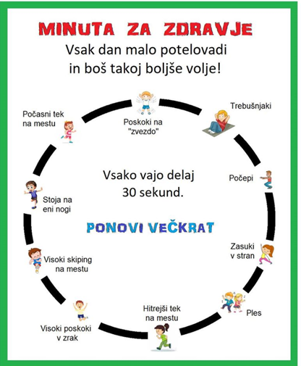

GIBAJ IN UŽIVAJ!

Učiteljica športa

